Тема урока: Общие сведение о монтажных схемах. Обозначения элементов электрической цепи на монтажных схемах. Правила чтения монтажных схем

Цель урока: Составление таблиц условных обозначений элементов вторичных цепей на электрических принципиальных и монтажных схемах. Нанесение на электрические принципиальные и монтажные схемы условных обозначений элементов вторичных цепей

Графические и буквенные условные обозначения в электрических схемах
Как невозможно читать книгу без знания букв, так невозможно понять ни один электрический чертеж без знания условных обозначений.

Виды и типы электрических схем
Прежде, чем говорить об условных обозначения на схемах, нужно разобраться, какие виды и типы схем бывают. С 01.07.2009 на территории РФ введен в действие ГОСТ 2.701-2008 «ЕСКД. Схемы. Виды и типы. Общие требования к выполнению».
В соответствии с этим ГОСТ, схемы разделяются на 10 видов:
- Схема электрическая
- Схема гидравлическая
- Схема пневматическая
- Схема газовая
- Схема кинематическая
- Схема вакуумная
- Схема оптическая
- Схема энергетическая
- Схема деления
- Схема комбинированная
Виды схем подразделяются на восемь типов:
- Схема структурная
- Схема функциональная
- Схема принципиальная (полная)
- Схема соединений (монтажная)
- Схема подключения
- Схема общая
- Схема расположения
- Схема объединенная
Меня, как электрика, интересуют схемы вида «Схема электрическая». Вообще, описание и требования к схемам приведены в ГОСТ 2.701-2008 на примере электрических схем, но с 01 января 2012 действует ГОСТ 2.702-2011 «ЕСКД. Правила выполнения электрических схем». Большей частью текст этого ГОСТ дублирует текст ГОСТ 2.701-2008, ссылается на него и другие ГОСТ.
ГОСТ 2.702-2011 подробно описывает требования к каждому виду электрической схемы. При выполнении электрических схем следует руководствоваться именно этим ГОСТ.
ГОСТ 2.702-2011 дает следующее определение понятия электрической схемы: «Схема электрическая — документ, содержащий в виде условных изображений или обозначений составные части изделия, действующие при помощи электрической энергии, и их взаимосвязи». Далее ГОСТ ссылается на документы, регламентирующие правила выполнения условных графических изображения, буквенных обозначений и обозначений проводов и контактных соединений электрических элементов. Рассмотрим каждый отдельно.

Графические обозначения в электрических схемах
В части графических обозначений в электрических схемах ГОСТ 2.702-2011 ссылается на три других ГОСТ:
- ГОСТ 2.709-89 «ЕСКД. Обозначения условные проводов и контактных соединений электрических элементов, оборудования и участков цепей в электрических схемах».
- ГОСТ 2.721-74 «ЕСКД. Обозначения условные графические в схемах. Обозначения общего применения»
- ГОСТ 2.755-87 «ЕСКД. Обозначения условные графические в электрических схемах. Устройства коммутационные и контактные соединения».
Условные графические обозначения (УГО) автоматов, рубильников, контакторов, тепловых реле и прочего коммутационного оборудования, которое используется в однолинейных схемах электрических щитов, определены в ГОСТ 2.755-87.
Однако, обозначение УЗО и дифавтоматов в ГОСТ отсутствует. Думаю, в скором времени он будет перевыпущен и обозначение УЗО будет добавлено. А пока, каждый проектировщик изображает УЗО по собственному вкусу, тем более, что ГОСТ 2.702-2011 это предусматривает. Достаточно привести обозначение УГО и его расшифровку в пояснениях к схеме.
Дополнительно к ГОСТ 2.755-87 для полноты схемы понадобится использование изображений из ГОСТ 2.721-74 (в основном для вторичных цепей).
Все обозначения коммутационных аппаратов построены на четырех базовых изображениях:
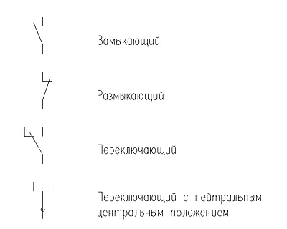
с использованием девяти функциональных признаков:
Наименование | Изображение
1. Функция контактора | 
2. Функция выключателя | 
3. Функция разъединителя | 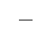
4. Функция выключателя-разъединителя | 
5. Автоматическое срабатывание | 
6. Функция путевого или концевого выключателя | 
7. Самовозврат | 
8. Отсутствие самовозврата | 
9. Дугогашение | 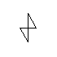
Примечание: Обозначения, приведенные в пп. 1 — 4, 7 — 9, помещают на неподвижных контактах, а обозначения в пп. 5 и 6 — на подвижных контактах.
Основные условные графические обозначения, используемые в однолинейных схемах электрических щитов:
​
Наименование | Изображение
Автоматический выключатель (автомат) | 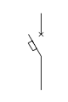
Выключатель нагрузки (рубильник) | 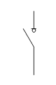
Контакт контактора | 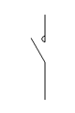
Тепловое реле | 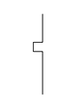
УЗО | 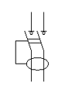
Дифференциальный автомат | 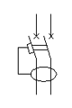
Предохранитель | 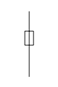
Автоматический выключатель для защиты двигателя (автомат со встроенным тепловым реле) | 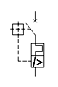
Выключатель нагрузки с предохранителем (рубильник с предохранителем) | 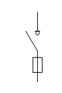
Трансформатор тока | 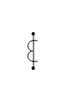
Трансформатор напряжения | 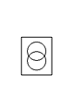
Счетчик электрической энергии | 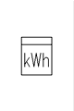
Частотный преобразователь | 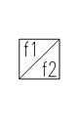
Замыкающий контакт нажимного кнопочного выключателя без самовозврата с размыканием и возвратом элемента управления автоматически | 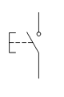
Замыкающий контакт нажимного кнопочного выключателя без самовозврата с размыканием и возвратом элемента управления посредством вторичного нажатия кнопки | 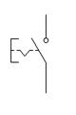
Замыкающий контакт нажимного кнопочного выключателя без самовозврата с размыканием и возвратом элемента управления посредством вытягивания кнопки | 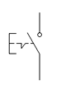
Замыкающий контакт нажимного кнопочного выключателя без самовозврата с размыканием и возвратом элемента управления посредством отдельного привода (например, нажатия кнопки-сброс) | 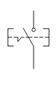
Контакт замыкающий с замедлением, действующим при срабатывании | 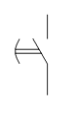
Контакт замыкающий с замедлением, действующим при возврате | 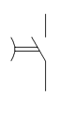
Контакт замыкающий с замедлением, действующим при срабатывании и возврате | 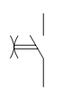
Контакт размыкающий с замедлением, действующим при срабатывании | 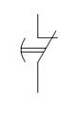
Контакт размыкающий с замедлением, действующим при возврате | 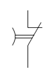
Контакт замыкающий с замедлением, действующим при срабатывании и возврате | 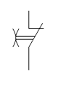
Катушка контактора, общее обозначение катушки реле | 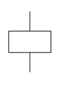
Катушка импульсного реле | 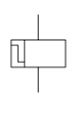
Катушка фотореле | 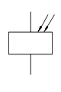
Катушка реле времени | 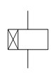
Мотор-привод | 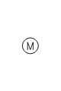
Лампа осветительная, световая индикация (лампочка) | 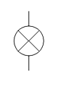
Нагревательный элемент | 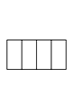
Разъемное соединение (розетка):  гнездо  штырь | 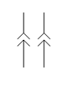
Разрядник | 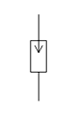
Ограничитель перенапряжения (ОПН), варистор | 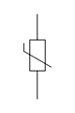
Разборное соединение (клемма) | 
Амперметр | 
Вольтметр | 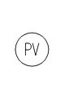
Ваттметр | 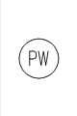
Частотометр | 
Обозначения проводов, шин в электрических щитах определяется ГОСТ 2.721-74.
Наименование | Изображение
Линия электрической связи, провода, кабели, шины, линия групповой связи | 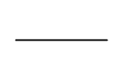
Защитный проводник (PE) допускается изображать штрихпунктирной линией | 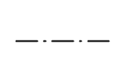
Графическое разветвление (слияние) линий групповой связи | 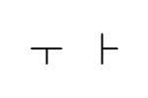
Пересечение линий электрической связи, линий групповой связи электрически не соединенных проводов, кабелей, шин, электрически не соединенных | 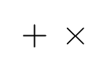
Линия электрической связи с одним ответвлением | 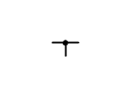
Линия электрической связи с двумя ответвлениями | 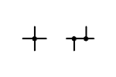
Шина (если необходимо графически отделить от изображения линии электрической связи) | 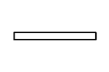
Ответвление шины | 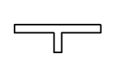
Шины, графически пересекающиеся и электрически не соединенные | 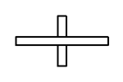
Отводы (отпайки) от шины | 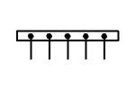

Буквенные обозначения в электрических схемах
Буквенные обозначения определены ГОСТ 2.710-81 «ЕСКД. Обозначения буквенно-цифровые в электрических схемах».
Обозначения дифавтоматов и УЗО в этом ГОСТ отсутствует. На различных сайтах и форумах в интернете долго обсуждали как же правильно обозначать УЗО и дифавтомат. ГОСТ 2.710-81 в п.2.2.12. допускает использование многобуквенных кодов (а не только одно- и двухбуквенных), поэтому до введения нормативного обозначения я для себя принял трехбуквенное обозначение УЗО и дифавтомата. К двухбуквенному обозначению рубильника я добавил букву D и получил обозначение УЗО. Аналогично поступил с дифавтоматом.
Думаю, в скором времени он будет перевыпущен и обозначение УЗО будет добавлено.
Обозначения основных элементов, используемых в однолинейных схемах электрических щитов:
Наименование | Обозначение
Автоматический выключатель в силовых цепях | QF
Автоматический выключатель в цепях управления | SF
Автоматический выключатель с дифференциальной защитой (дифавтомат) | QFD
Выключатель нагрузки (рубильник) | QS
Устройство защитного отключения (УЗО) | QSD
Контактор | KM
Тепловое реле | F, KK
Реле времени | KT
Реле напряжения | KV
Фотореле | KL
Импульсное реле | KI
Разрядник, ОПН | FV
Плавкий предохранитель | FU
Трансформатор тока | TA
Трансформатор напряжения | TV
Частотный преобразователь | UZ
Амперметр | PA
Вольтметр | PV
Ваттметр | PW
Частотометр | PF
Счетчик активной энергии | PI
Счетчик реактивной энергии | PK
Фотоэлемент | BL
Нагревательный элемент | EK
Лампа осветительная | EL
Прибор световой индикации (лампочка) | HL
Штепсельный разъем (розетка) | XS
Выключатель или переключатель в цепях управления | SA
Выключатель кнопочный в цепях управления | SB
Клеммы | XT

Изображение электрооборудования на планах
Хотя ГОСТ 2.701-2008 и ГОСТ 2.702-2011 предусматривают вид электрической схемы «схема расположения», при проектировании зданий и сооружений следует руководствоваться ГОСТ 21.210-2014 «СПДС. Изображения условные графические электрооборудования и проводок на планах». Данный ГОСТ устанавливает условные обозначения электропроводок, прокладок шин, шинопроводов, кабельных линий, электрического оборудования (трансформаторов, электрических щитов, розеток, выключателей, светильников) на планах прокладки электрических сетей.
Эти условные обозначения применяются при выполнении чертежей электроснабжения, силового электрооборудования, электрического освещения и других чертежей. Также данные обозначения используются для изображении потребителей в однолинейных принципиальных схемах электрических щитов.

Условные графические изображения электрооборудования, электротехнических устройств и электроприемников
Наименование | Изображение
Устройство электротехническое. Общее изображение | 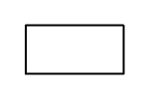
Устройство электрическое, в т.ч. с двигателем | 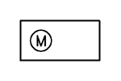
Устройство с генератором | 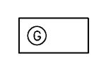
Двигатель-генератор | 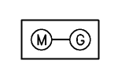
Комплектное трансформаторное устройство с одним трансформатором | 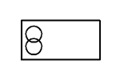
Комплектное трансформаторное устройство с несколькими трансформаторами | 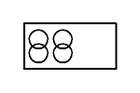
Установка комплектная конденсаторная | 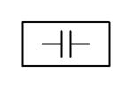
Установка комплектная преобразовательная | 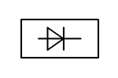
Батарея аккумуляторная | 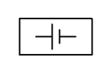
Устройство электронагревательное. Общее обозначение | 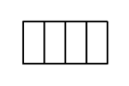

Условные графические обозначения линий проводок и токопроводов
Наименование | Изображение
Линия проводки, общее изображение | 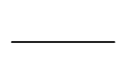
Линия проводки с указанием сведений (о роде тока, напряжения, материале, способе прокладки, отметки и пр.) | 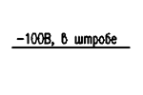
Линия проводки с указанием количества проводников (количество проводников указывают засечками; при количестве проводников более трех, вместо засечек используют цифры) | 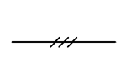
Линия цепей управления | 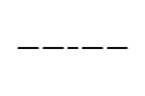
Линия сетей аварийного эвакуационного и охранного освещения | 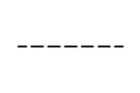
Линия напряжения 36В и ниже | 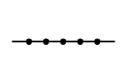
Линия заземления и зануления | 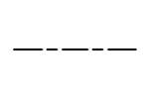
Заземлители | 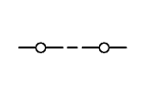
Открытая прокладка проводов и кабелей | 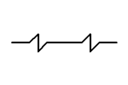
Прокладка на тросе | 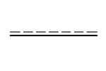
Прокладка в лотке | 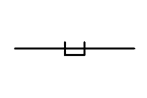
Прокладка в коробе | 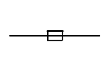
Прокладка под плинтусом | 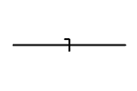
Прокладка в трубе | 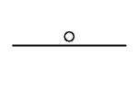
Разделительное уплотнение в в трубах для взрывоопасных помещений | 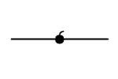
Проводка гибкая в металлорукаве или гибком вводе | 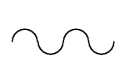
Вертикальная прокладка. Кабель уходит на более высокую отметку или приходит с более высокой отметки | 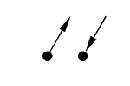
Вертикальная прокладка. Кабель уходит на более низкую отметку или приходит с более низкой отметки | 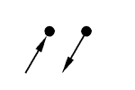
Вертикальная прокладка. Кабель пересекает отметку, изображенную на плане, сверху вниз или снизу вверх и не имеет горизонтальных участков в пределах данного плана | 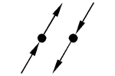

Проектировщики решают эту проблему по-разному:
- большинство выполняет отрисовку проводки обычной линией, а потом дополняет обозначениями кружков, квадратиков и пр.;
- продвинутые пользователи AutoCAD создают собственные типы линий.
Я — сторонник второго способа, т.к. он гораздо удобнее. Если вы используете специальный тип линии, то при её перемещении все «дополнительные» обозначения также перемещаются, ведь они часть линии.
Создать собственный тип линии в AutoCAD достаточно просто. Вы потратите некоторое время на освоение этого навыка, зато сэкономите потом массу времени при проектировании.
Изображение вертикальной прокладки удобнее всего сделать при помощи блоков AutoCAD, а лучше при помощи динамических блоков.

Условные графические изображения шин и шинопроводов
Наименование | Изображение
Прокладка шин и шинопроводов. Общее изображение | 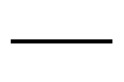
Шина, проложенная на изоляторах | 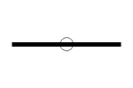
Пакет шин, проложенных на изоляторах | 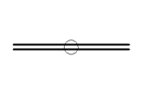
Шины или шинопровод на стойках | 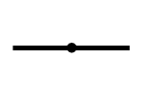
Шины или шинопровод на подвесах | 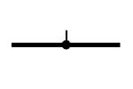
Шины или шинопровод на кронштейнах | 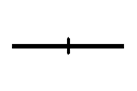
Троллейная линия | 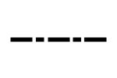
Секционирование троллейной линии | 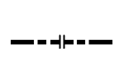
Компенсатор шинный, троллейный | 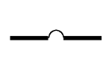
Примечание. Изображение места крепления шинопровода должно соответствовать его проектному положению

Условные графические изображения коробок, шкафов, щитов и пультов
Наименование | Изображение
Коробка ответвительная | 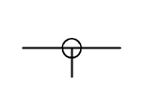
Коробка вводная | 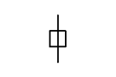
Коробка протяжная, ящик протяжной | 
Коробка, ящик с зажимами | 
Шкаф распределительный | 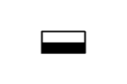
Щиток групповой рабочего освещения | 
Щиток групповой аварийного освещения | 
Щиток лабораторный | 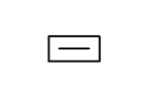
Ящик с аппаратурой | 
Ящик управления | 
Шкаф, панель, пульт, щиток одностороннего обслуживания, пост местного управления | 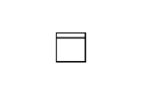
Шкаф, панель двухстороннего обслуживания | 
Шкаф, щит, пульт из нескольких панелей одностороннего обслуживания | 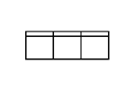
Шкаф, щит, пульт из нескольких панелей двухстороннего обслуживания | 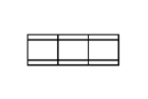
Щит открытый | 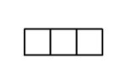
Ящик трансформаторный понижающий (ЯТП) | 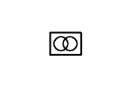

Условные графические обозначения выключателей, переключателей
ГОСТ 21.210-2014 не предусматривает условных изображения для светорегуляторов (диммеров) и отдельного изображения для кнопочных выключателей, поэтому я ввёл для них собственные обозначения в соответствии с п.4.7.
Наименование | Изображение
Выключатель для открытой установки со степенью защиты от IP20 до IP23
однополюсный | 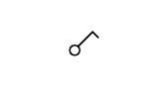
однополюсный сдвоенный | 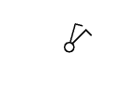
однополюсный строенный | 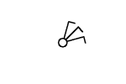
двухполюсный | 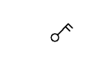
трехполюсный | 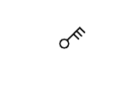
Выключатель для скрытой установки со степенью защиты от IP20 до IP23
однополюсный | 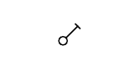
однополюсный сдвоенный | 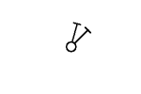
однополюсный строенный | 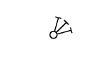
двухполюсный | 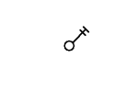
Выключатель для открытой установки со степенью защиты не ниже IP44
однополюсный | 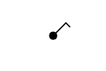
двухполюсный | 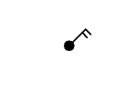
трехполюсный | 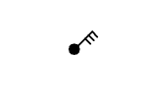
Переключатель на два направления без нулевого положения со степенью защиты от IP20 до IP23
открытой установки | 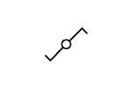
скрытой установки | 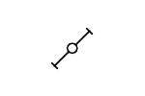
Переключатель на два направления без нулевого положения со степенью защиты не ниже IP44 | 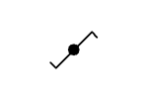
Светорегулятор (диммер) для открытой установки со степенью защиты от IP20 до IP23 | 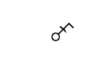
Светорегулятор (диммер) для скрытой установки со степенью защиты от IP20 до IP23 | 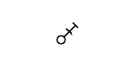
Светорегулятор (диммер) для открытой установки со степенью защиты не ниже IP44 | 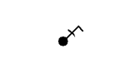
Выключатель кнопочный для открытой установки со степенью защиты от IP20 до IP23 | 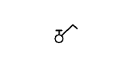
Выключатель кнопочный для скрытой установки со степенью защиты от IP20 до IP23 | 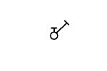
Выключатель кнопочный для открытой установки со степенью защиты не ниже IP44 | 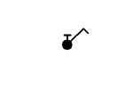

Условные графические обозначения штепсельных розеток
Наименование | Изображение
Штепсельная розетка открытой установки со степенью защиты от IP20 до IP23
двухполюсная | 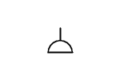
двухполюсная сдвоенная | 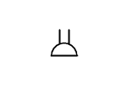
двухполюсная с защитным контактом | 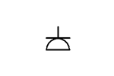
двухполюсная сдвоенная с защитным контактом | 
трехполюсная с защитным контактом | 
блок из нескольких компьютерных розеток (цифра указывает число розеток в блоке) | 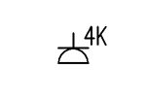
блок из нескольких бытовых розеток (цифра указывает число розеток в блоке) | 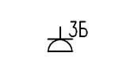
Штепсельная розетка скрытой установки со степенью защиты от IP20 до IP23
двухполюсная | 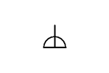
двухполюсная сдвоенная | 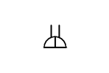
двухполюсная с защитным контактом | 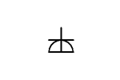
двухполюсная сдвоенная с защитным контактом | 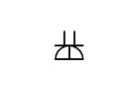
трехполюсная с защитным контактом | 
блок из нескольких компьютерных розеток (цифра указывает число розеток в блоке) | 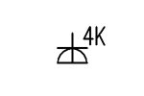
блок из нескольких бытовых розеток (цифра указывает число розеток в блоке) | 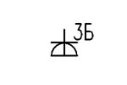
Штепсельная розетка со степенью защиты не ниже IP44
двухполюсная | 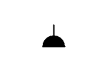
двухполюсная сдвоенная | 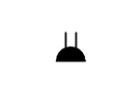
двухполюсная с защитным контактом | 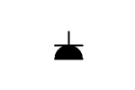
двухполюсная сдвоенная с защитным контактом | 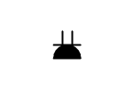
трехполюсная с защитным контактом | 
блок из нескольких компьютерных розеток (цифра указывает число розеток в блоке) | 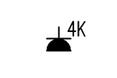
блок из нескольких бытовых розеток (цифра указывает число розеток в блоке) | 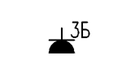

Условные графические обозначения светильников и прожекторов
Радует, что в обновленной версии ГОСТ добавлены изображения светодиодных светильников и светильников с компактными люминесцентными лампами.
Наименование | Изображение
Светильник с лампой накаливания, галогенной лампой | 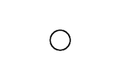
Светильник с компактными люминесцентными лампами | 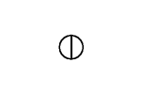
Светильник светодиодный с формой, отличной от линейной | 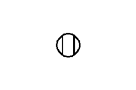
Светильник с линейными люминесцентными лампами (допускается также изображать в масштабе чертежа) | 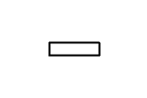
Светильник линейный светодиодный (допускается также изображать в масштабе чертежа) | 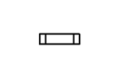
Светильник с разрядной лампой высокого давления | 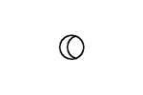
Люстра | 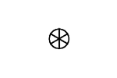
Светильник-световод щелевой | 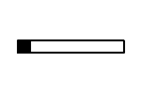
Прожектор. Общее изображение | 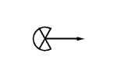
Группа прожекторов с направлением оптической оси в одну сторону | 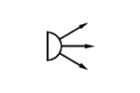
Группа прожекторов с направлением оптической оси во все стороны | 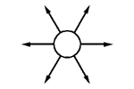
Светофор сигнальный (три лампы) | 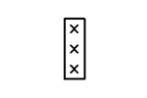
Патрон ламповый стенной | 
Патрон ламповый подвесной | 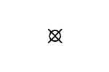
Патрон ламповый потолочный | 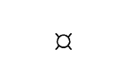
Светильник аварийного освещения (пример светильника с лампой накаливания) | 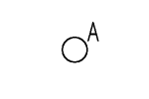
Светильник для специального освещения (световой указатель) | 

Условные графические обозначения аппаратов контроля и управления
Наименование | Изображение
Звонок | 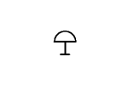
Сирена, гудок, ревун | 
Табло для вызова персонала на один сигнал | 
Табло для вызова персонала на несколько сигналов | 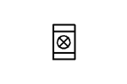
Надписи и знаки рекламные | 
Устройство пусковое для электродвигателей. Общее изображение | 
Магнитный пускатель | 
Пост кнопочный
на одну кнопку | 
на две кнопки | 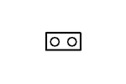
на три кнопки | 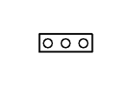
с двумя светящимися кнопками | 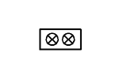
на две кнопки с двумя сигнальными лампами | 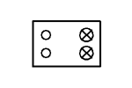

Обозначения в схемах законспектировать, таблицы перечертить

